МИНИСТЕРСТВО ОБРАЗОВАНИЯ И НАУКИ

ДОНЕЦКИЙ НАЦИОНАЛЬНЫЙ ТЕХНИЧЕСКИЙ УНИВЕРСИТЕТ

ОТЧЕТ

Лабораторная работа №2

по курсу: «Профессиональный

практикум программной инженерии»

на тему: «**Работа с ветками в SVN**»

Выполнил:

ст. гр. ИПО-14а

Гончаров К.Д.

Донецк – 2017

**Цель лабораторной работы**

Познакомиться с основами использования системы контроля версий Subversion.

**Ход работы**

1. Создать новую ветку.
2. Переключить рабочую копию на созданную ветку.
3. Сделать не менее пяти фиксаций, касающихся добавления файлов и
4. редактирования кода.
5. Переключить рабочую копию на master.
6. Влить все изменения из ветки с помощью команды merge.
7. Удалить ветку.

**Результат выполнения работы**

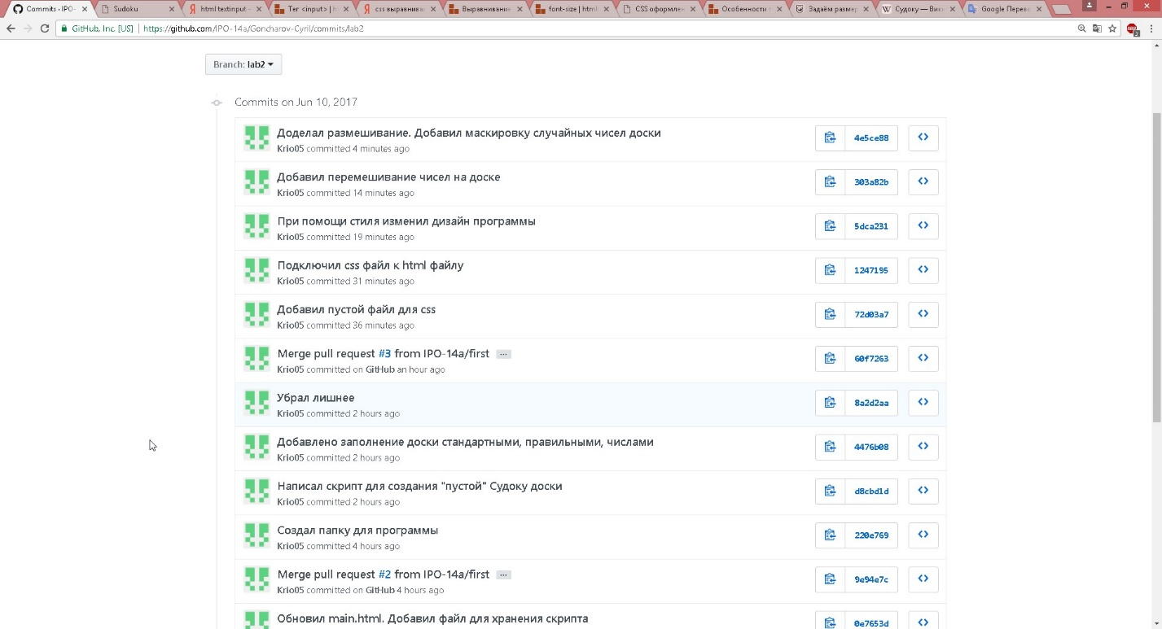

Рисунок 1 – Фиксации ветви lab2

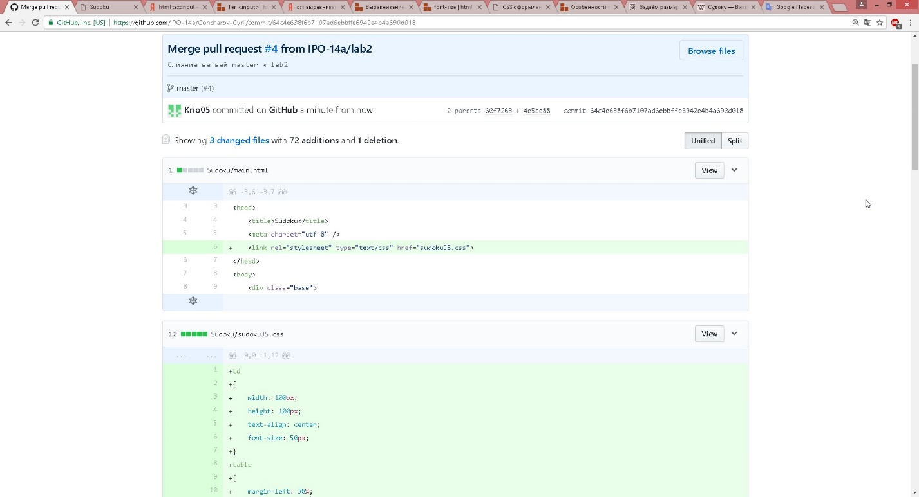

Рисунок 2 – Слияние веток lab2 и master

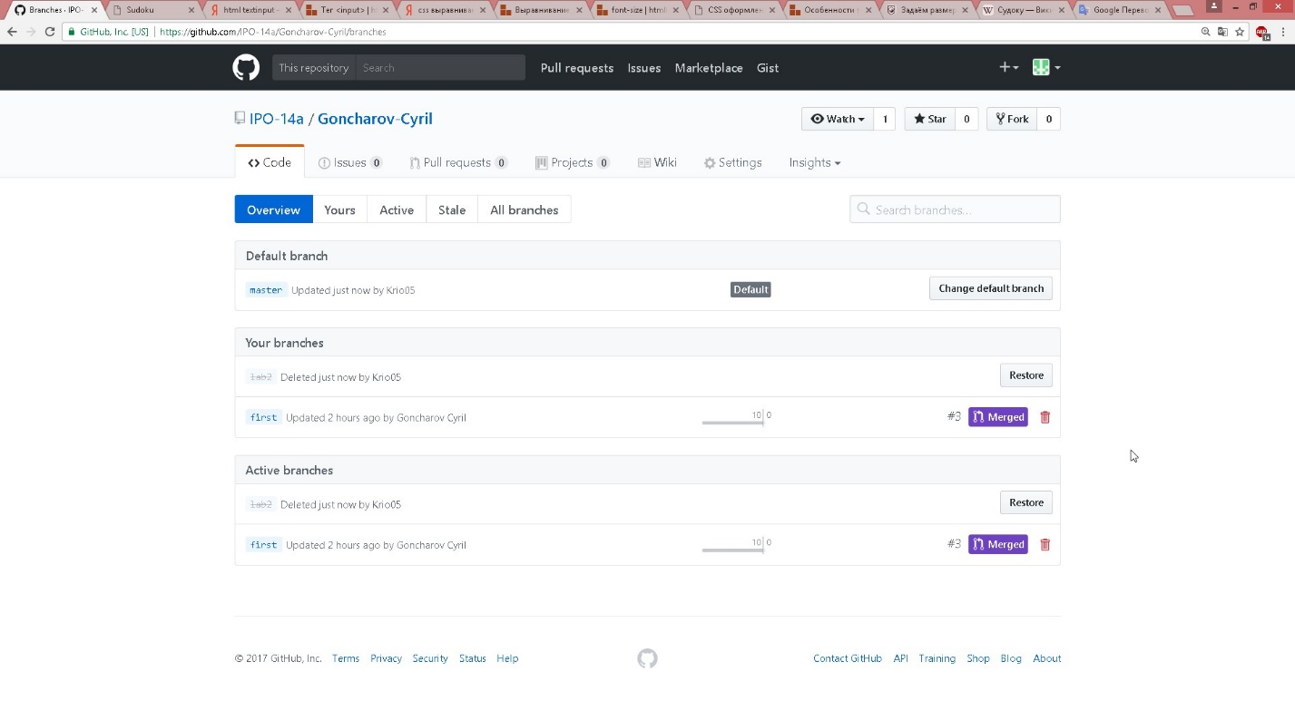

Рисунок 3 – Ветка lab2 удалена

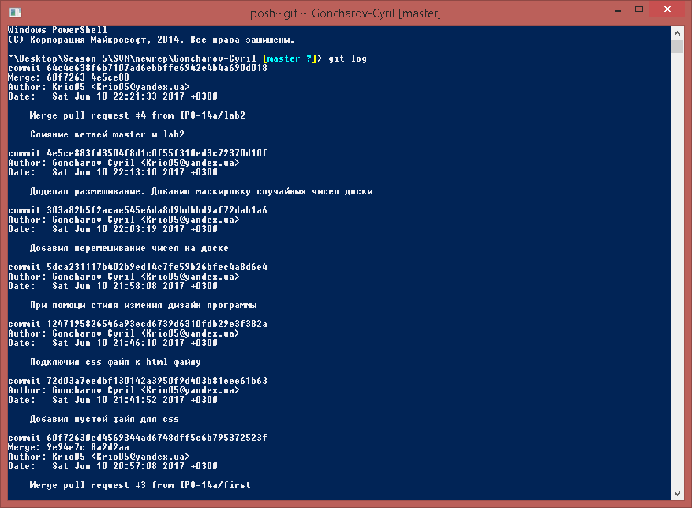

Рисунок 4 – Вывод команды git log